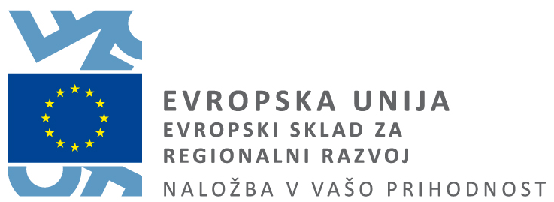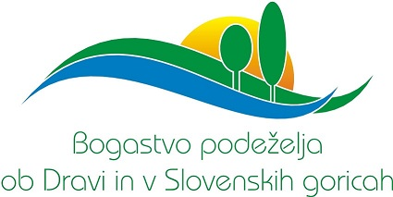

Naziv operacije: ___________________________

Predmet operacije: __________________________ (npr. Ureditev vaškega jedra za namene medgeneracijskega povezovanja vaščanov)

- GLAVNA AKTIVNOST 1 (npr. nabava 4 kompletov miz in stolov, 12 e-koles in kolesarnice)
- GLAVNA AKTIVNOST 2 (npr. izvedba 5 izobraževalnih delavnic na temo varovanja okolja)
- DODATI PO POTREBI

Vrednost operacije: 29.747,53 EUR Vrednost sofinanciranja iz ESRR: 19.506,58 EUR

